OBS! Ta bort denna text och instruktionerna nedan innan dokumentet skickas in.
Saker att tänka på innan du skickar in synpunkter, förfrågningar och klagomål gällande FSC regelverket:
- Mycket viktig att beställa hem¹ och granska avverkningsanmälan från Skogsstyrelsen innan du skickar iväg något.
- Den svenska FSC standardens krav (exempelvis indikator 6.4.3) kan endast användas om markägaren är FSC certifierad. Du måste därför ta reda på om markägaren är FSC certifierad innan du skickar in ett sådant klagomål².
- För att skicka klagomål gällande bristfällig hänsyn till rödlistade arter (indikator 6.4.3) måste man först granska om det finns någon hänsyn planerad till arterna i avverkningsanmälan.
- Om du inte har granskat om hänsyn planeras till arterna i avverkningsanmälan kan du möjligen skicka in dokumentet som en synpunkt eller förfrågan. Om du skickar in som förfrågan kan du till skillnad från en synpunkt förvänta dig ett svar.
- Klagomål mot FSC skogsbruksstandarden ska i ett första skede framföras till certifikatsinnehavaren, tex ett skogsbolag. Många (främst mindre) skogsägare är medlemmar i gruppcertifikat³ och då ska klagomålet framföras till gruppcertifikatet.
- Om ett ombud (tex Norra skog eller Mellanskog) avverkningsanmäler en skog med naturvärden motsvarande nyckelbiotops kvalitet men markägaren inte är FSC certifierad, bör du skicka in ett FSC kontrollerat virke klagomål. Då ska klagomålet skickas till ombudsföretaget.
¹ Maila till skogsstyrelsen@skogsstyrelsen.se
² Hör av dig till FSC kansliet eller isak.lodin@wwf.se om du vill ha hjälp.
³ https://se.fsc.org/se-sv/hitta/grupper-for-skogsbrukscertifiering
OBS! Ta bort denna text och instruktionerna ovan innan dokumentet skickas in.

Inledande FSC- /PEFC-klagomål – information om höga naturvärden och fridlysta arter i avverkningsanmälan A 34678-2022 i Krokoms kommun
Detta klagomål behandlar höga naturvärden i avverkningsanmälan A 34678-2022 i Krokoms kommun som inkom 2022-08-22 och omfattar 16,9 ha.
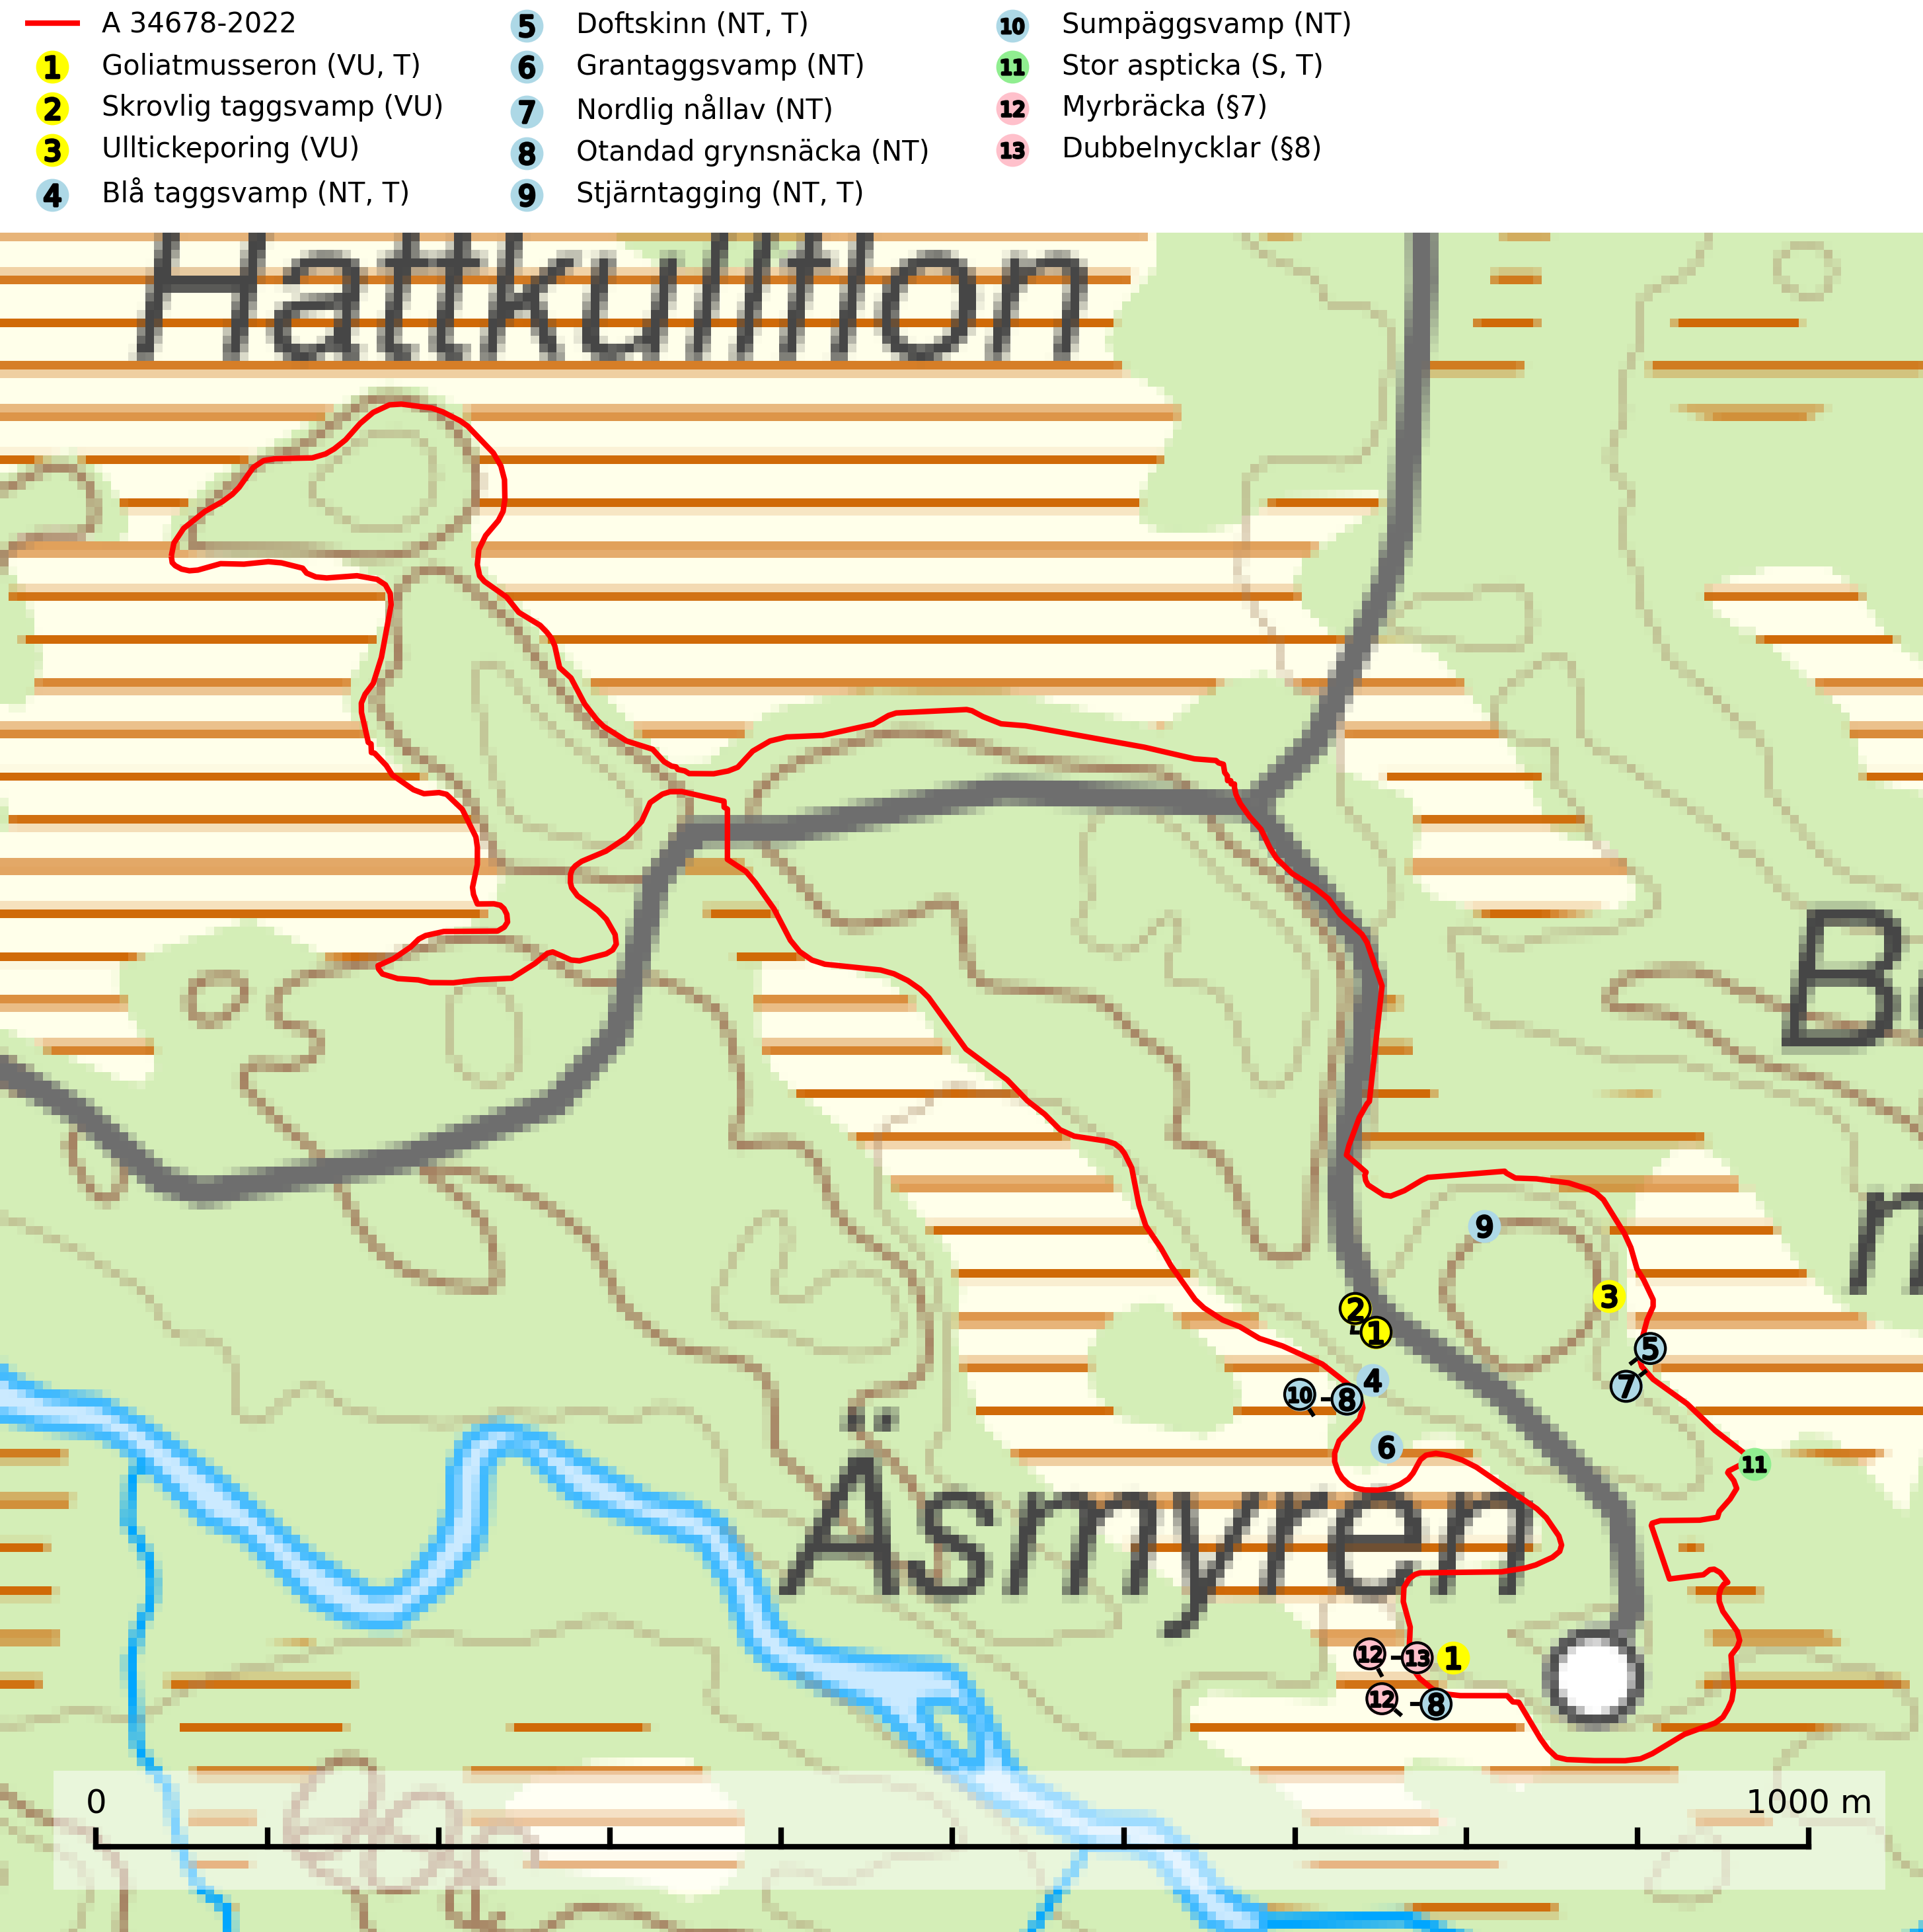
Figur 1. Fyndplatser för naturvårdsarter i och inom 24 meter från avverkningsanmälan. Markörer utan svart kant är placerade på fyndplatsen. Markörer med svart kant är placerade vid sidan av fyndplatsen och har ett svart streck som visar fyndplatsens exakta position. Kartans mittpunktskoordinat är N 7029164, E 478391 i SWEREF 99 TM.
I och inom 24 meter från avverkningsanmälan finns fynd av 13 naturvårdsarter, varav 10 är rödlistade, 2 är fridlysta, 5 är typiska (T) och 1 är signalart (S): goliatmusseron (VU, T), skrovlig taggsvamp (VU), ulltickeporing (VU), blå taggsvamp (NT, T), doftskinn (NT, T), grantaggsvamp (NT), nordlig nållav (NT), otandad grynsnäcka (NT), stjärntagging (NT, T), sumpäggsvamp (NT), stor aspticka (S, T), myrbräcka (§7) och dubbelnycklar (§8). Se Figur 1.
Nedan presenteras relevanta utdrag ur standarderna för FSC, Chain of Custody, Controlled Wood och PEFC.
Vi förväntar oss att ni återkommer med ett skriftligt svar på vårt klagomål och även beskriver vilka korrigerande åtgärder ni satt in för att rätta till identifierade brister i er efterlevnad av den svenska FSC standarden.

Naturvårdsarter och fridlysta arter
Nedan följer beskrivningar av de naturvårdsarter och fridlysta arter som har sina livsmiljöer och växtplatser i den avverkningsanmälda skogen. Se även ytterligare artfakta i BILAGA 1. De påträffade naturvårdsarterna är ett tydligt kvitto på att det rör sig om en skog med höga naturvärden.
Goliatmusseron (VU) är en mykorrhizasvamp knuten till gammal tall på sandig eller grusig mark, främst ljusöppna torra lavtallhedar där svampen växer bland renlavar och lingon. Mager, sandig och brandpräglad tallskog med lång trädkontinuitet bör undantas från trakthyggesbruk och inte kalavverkas. Goliatmusseron är placerad högst upp i Skogsstyrelsens värdepyramid för bedömning av skog med höga naturvärden och den är globalt rödlistad som sårbar (VU) vilket innebär att Sverige har ett internationellt ansvar för arten. Goliatmusseron är typisk art för 9010 Taiga (SLU Artdatabanken, 2024; Nitare & Skogsstyrelsen, 2019; IUCN, 2020).
Skrovlig taggsvamp (VU) bildar mykorrhiza med tall i äldre tallskog, framför allt på tallhed. Den växer huvudsakligen i äldre barrskog som hotas av slutavverkning. Genom att äldre barrskogar och naturskogar blir allt sällsyntare, missgynnas arten av skogsbruk. Arten ingår i ett åtgärdsprogram för hotade arter (ÅGP) och en långsiktig tillgång till svampens värdträd behöver säkras genom att växtplatserna undantas från avverkning. Skrovlig taggsvamp är globalt rödlistad som nära hotad (NT) vilket innebär att Sverige har ett internationellt ansvar för arten (IUCN, 2025; SLU Artdatabanken, 2026; Nitare, 2006).
Ulltickeporing Skeletocutis brevispora (VU), rödlistad som sårbar, växer på ullticka (NT) i naturskogsartade granskogar. Avverkning av naturskogslika miljöer och av grova granar där ulltickeporing förekommer är ett direkt hot mot artens fortlevnad. Alla skogliga åtgärder som innebär att lågor och döda eller skadade träd tas bort missgynnar arten. På sikt är minskad tillgång till lämpligt substrat och krympande areal av naturskog ett hot, framförallt råder brist på grov ved som lågor i sena nedbrytningsstadier. Ytterligare fragmentering av skogslandskapet minskar artens möjligheter till spridning. Gamla granskogar som hyser arten undantas helt från skogsbruk (SLU Artdatabanken, 2024).
Blå taggsvamp (NT) är en karaktärsart i såväl örtrika kalkbarrskogar som i torra sandtallskogar där det föreligger gammal skog med långvarig trädkontinuitet. Är sällsynt och mycket kravfull i södra och mellersta Sverige. Den hotas främst av skogsavverkning och tycks försvinna efter slutavverkning, markberedning och plantering. I kalkgranskogar verkar arten vara mycket känslig. Granskogar med arten bör formellt skydddas. Blå taggsvamp (NT) är typisk art för 9010 Taiga (SLU Artdatabanken, 2024; Nitare & Skogsstyrelsen, 2019).
Doftskinn (NT), rödlistad som nära hotad, är en mycket bra signalart för boreal granskog och indikerar ett gran-skogsekosystem med lång kontinuitet av grova lågor. Arten är placerad i toppen av Skogsstyrelsens värdepyramid för bedömning av skog med höga naturvärden och har klassats som en “urskogsindikator”, då den förekommer med ett tydligt optimum i helt eller nästan helt orörda skogar. Doftskinn är typisk art för 9010 Taiga (SLU Artdatabanken, 2025; Nitare & Skogsstyrelsen, 2019).
Grantaggsvamp (NT) påträffas främst i mossiga och örtrika äldre granskogar på kalkrik mark i något fuktiga lägen, och i norr även i mager tallskog med lång kontinuitet. Arten missgynnas generellt av trakthyggesbruket och en långsiktig tillgång till värdträd bör säkras genom att man undviker att avverka kända växtplatser (SLU Artdatabanken, 2024).
Nordlig nållav (NT) signalerar alltid miljöer med höga naturvärden. På lokalerna förekommer nästan alltid andra rödlistade eller ovanliga arter knutna till gamla skogar. Alla skogsskötselåtgärder på eller i omedelbar närhet av lokalerna utgör ett hot. Några av lavens rikaste förekomster bör skyddas (SLU Artdatabanken, 2024; Nitare & Skogsstyrelsen, 2019).
Stjärntagging (NT) signalerar inom hela sitt utbredningsområde höga naturvärden. Svampen är uttorkningskänslig och beroende av ett oförändrat fuktigt mikroklimat. Den är även beroende av en ständig tillgång på död ved i olika nedbrytningsstadier, dock ej nödvändigtvis grova träd. Tidigare påverkan på miljön måste dock ha varit så skonsam att det naturliga skogsekosystemet till stora delar har bevarats. Minskningstakten för den svenska populationen bedöms vara nära gränsvärdet för Sårbar (VU). Stjärntagging är typisk art för 9010 Taiga, 9050 Näringsrik granskog och 9030 Landhöjningsskog (SLU Artdatabanken, 2024; Nitare & Skogsstyrelsen, 2019).
Sumpäggsvamp (NT) växer i torv och bland mossa på fuktig mark i rikkärr, källkärr och slåttrade marker. En fortlöpande minskning pågår p.g.a. upphörd hävd och dränage vid framdragande av skogsbilvägar och dikning av skogsmark. Arten är upptagen i Naturvårdsverkets riktade åtgärdsprogram för bevarande av rikkärr (2006–2010). Sumpäggsvamp är globalt rödlistad som sårbar (VU) vilket innebär att Sverige har ett internationellt ansvar för arten (SLU Artdatabanken, 2026; IUCN, 2019).
Stor aspticka är knuten till gamla levande aspar och orsakar karaktäristiska inbuktningar i stammen (så kallad nekroser). Slutavverknings- och gallringsåtgärder i löv- och blandskogsbestånd som innebär att tillgången på grov asp minskar är ett hot mot arten. Det är viktigt att äldre aspar och aspbestånd sparas och för att gynna arten på sikt bör aspinslagen i t.ex. bergbranter, raviner, skogsbryn och kring äldre odlingsmarker generellt sparas i större utsträckning än vad som görs idag. Stor aspticka är typisk art för 9010 Taiga och 9030 Landhöjningsskog (SLU Artdatabanken, 2024; Nitare & Skogsstyrelsen, 2019).

Certifiering

Ur FSC-standarden
PRINCIP 1: LAGEFTERLEVNAD: Certifikatsinnehavaren ska följa alla tillämpliga lagar, förordningar och nationellt ratificerade internationella avtal, konventioner och överenskommelser.
1.3.1 Tillämpliga lagar och föreskrifter för brukandet av skogen följs.
- Kommentar: I den avverkningsanmälda skogen har fridlysta arter sina livsmiljöer och växtplatser. Att skada de fridlysta arternas livsmiljöer, växtplatser eller ekologiska funktion är inte tillåtet enligt artskyddsförordningen.
6.4 Certifikatsinnehavaren ska skydda sällsynta arter och hotade arter samt deras livsmiljöer inom skogsbruksenheten. Det ska ske genom avsättningar, andra skyddade områden och genom att skapa konnektivitet och/eller genom andra direkta åtgärder som gynnar dessa arters överlevnad och livskraft. Åtgärderna ska stå i förhållande till brukandets skala, intensitet och risk, samt till sällsynta och hotade arters bevarandestatus och ekologiska krav. Certifikatsinnehavaren ska beakta den geografiska spridningen och ekologiska krav hos sällsynta och hotade arter utanför skogsbruksenhetens gränser när beslut om åtgärder inom skogsbruksenheten ska fattas.
6.4.3 Bevarandeåtgärder genomförs för de kända förekomster av rödlistade arter som påverkas av skogsbruk.
- Kommentar: I det avverkningsanmälda skogsområdet har 13 naturvårdsarter varav 10 rödlistade arter sina livsmiljöer och växtplatser.

Ur Chain of Custody Certification (FSC-STD-40-004 ver 3.0)
1.3 The organization shall commit to the FSC values as defined in FSC-POL-01-004 Policy for the Association of Organizations with FSC.

Ur FSC:s policy för associerade organisationer (FSC-POL-01-004)
Som “Chain of Custody”-certifierad organisation är skogsbolaget bunden av de fastställda reglerna i Del 1 Punkt 1 c) i Policy för organisationer associerade med FSC (FSC-POL-01-004 V2-0 EN + SVE version 2012-03-02):
- De organisationer FSC kan acceptera association med får inte direkt eller indirekt ha några kopplingar till nedanstående, oacceptabla aktiviteter:
a) Olaglig skogsavverkning och handel med olagligt avverkat virke eller skogsprodukter
...
c) Skogsbruk som förstör höga naturvärden
d) Betydande omvandling av skog till plantager eller annan, icke skoglig, markanvändning
- Kommentar: Avverkning av skog med höga naturvärden samt skada på fridlysta arter strider både mot FSC Controlled Wood-standarden och FSC:s policy for associerade organisationer.

Ur FSC Controlled Wood (FSC-STD-40-005)
Virke som inte accepteras i FSC-märkta produkter (oacceptabelt ursprung) enligt FSC Controlled Wood (FSC-STD-40-005):
- Illegalt avverkat virke.
- ...
- Virke från avverkningar som hotar höga naturvärden.
- Virke från skog som konverteras till plantager eller icke-skogligt bruk.
- Kommentar: Avverkning av skog med höga naturvärden samt skada på fridlysta arter strider både mot FSC Controlled Wood-standarden och FSC:s policy for associerade organisationer.

Ur PEFC-standarden gällande lagefterlevnad
PEFC-standarden förutsätter att tillämplig svensk lagstiftning följs. Det är utsedd tillsynsmyndighet som ansvarar för tillsyn av lagens efterlevnad. PEFC-standarden återger innehållet i vissa certifieringskritiska lag- och föreskriftskrav vilka ska ingå i granskning av PEFC-systemets efterlevnad.
- Kommentar: I den avverkningsanmälda skogen har fridlysta arter sina livsmiljöer och växtplatser. Att skada de fridlysta arternas livsmiljöer, växtplatser eller ekologiska funktion är inte tillåtet enligt artskyddsförordningen

BILAGA 1 – Rödlistade arter

Ulltickeporing – ekologi samt krav på livsmiljön
Ulltickeporing Skeletocutis brevispora (VU), rödlistad som sårbar, växer på ullticka (NT) i naturskogsartade granskogar. Avverkning av naturskogslika miljöer och av grova granar där ulltickeporing förekommer är ett direkt hot mot artens fortlevnad Alla skogliga åtgärder som innebär att lågor och döda eller skadade träd tas bort missgynnar arten. På sikt är minskad tillgång till lämpligt substrat och krympande areal av naturskog ett hot, framförallt råder brist på grov ved som lågor i sena nedbrytningsstadier. Ytterligare fragmentering av skogslandskapet minskar artens möjligheter till spridning. Gamla granskogar som hyser arten undantas helt från skogsbruk (SLU Artdatabanken, 2026).
Ulltickeporingen har nyligen delats upp i de tre olika arterna ulltickeporing Skeletocutis brevispora (VU), Skeletocutis delicata (VU) och Skeletocutis exilis (NT) (SLU Artdatabanken, 2026; Miettinen & Niemelä, 2018).

Referenser – ulltickeporing
Miettinen, O. & Niemelä, T., 2018. Two new temperate polypore species of Skeletocutis (Polyporales, Basidiomycota). Ann. Bot. Fennici 55: 195–206.
SLU Artdatabanken, 2026. Artfaktablad. Naturvård – artfakta. SLU Artdatabanken, Uppsala.

